
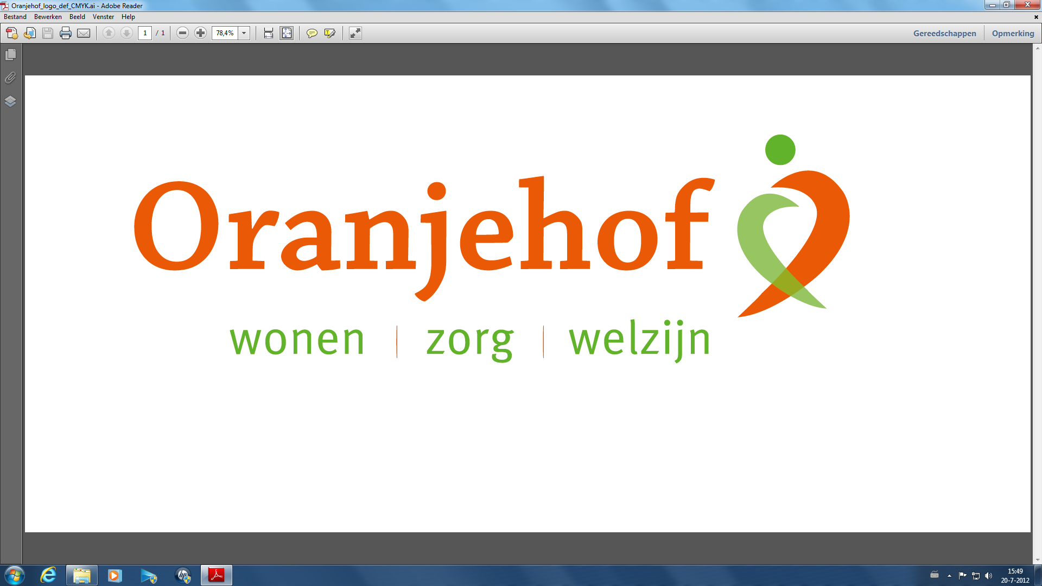

PUZZELEN ORANJEHOF 2025
week 8 – maandag 17 februari t/m vrijdag 21 februari

Legpuzzel
Leg alle woorden op de juiste plaats in de puzzel. Tip: begin eerst met de lange woorden. Dan heb je alvast veel letters. Handig voor als je de korte woorden weg wilt leggen.

3 letters  DAL  ELK  ENE  IER  OMA  OUD  UUR  ZAK | 4 letters  AZEN  ECHO  EGEL  KNIE  KOOL  SLEE  TWEE | 5 letters  GEZIN  LEZEN  NODIG  RONDE  STOUT | 6 letters  KRAKEN  NIEZEN  STUKJE  TOTDAT  ZOLDER

 | K | N | I | E

Inleveren bij de receptie van Oranjehof
Naam: ………………………………………………………………………………………………………………………………………………………………………
Adres: ………………………………………………………………………………………………………………………………………………………………………

